INDICAÇÃO Nº 446/2019

INDICAMOS ao Departamento de Planejamento Urbano, Sr. Rogério Valverde, que determine ao proprietário do terreno localizado na Avenida Prefeito Edne José Piffer, em frente à Gráfica, a limpeza adequada do mesmo.

JUSTIFICATIVA

A presente indicação se faz pela preservação e integridade dos moradores do bairro Residencial Dr. Hércules Pereira Hortal.
O terreno encontra-se completamente descuidado, causando transtorno para todos que ali residem.

Bebedouro, Capital Nacional da Laranja, 28 de maio de 2019.

Jorge Emanoel C. Rocha Rogério Mazzonetto
Professor Jorge Cardoso – PSD Vereador - PDT
VEREADOR

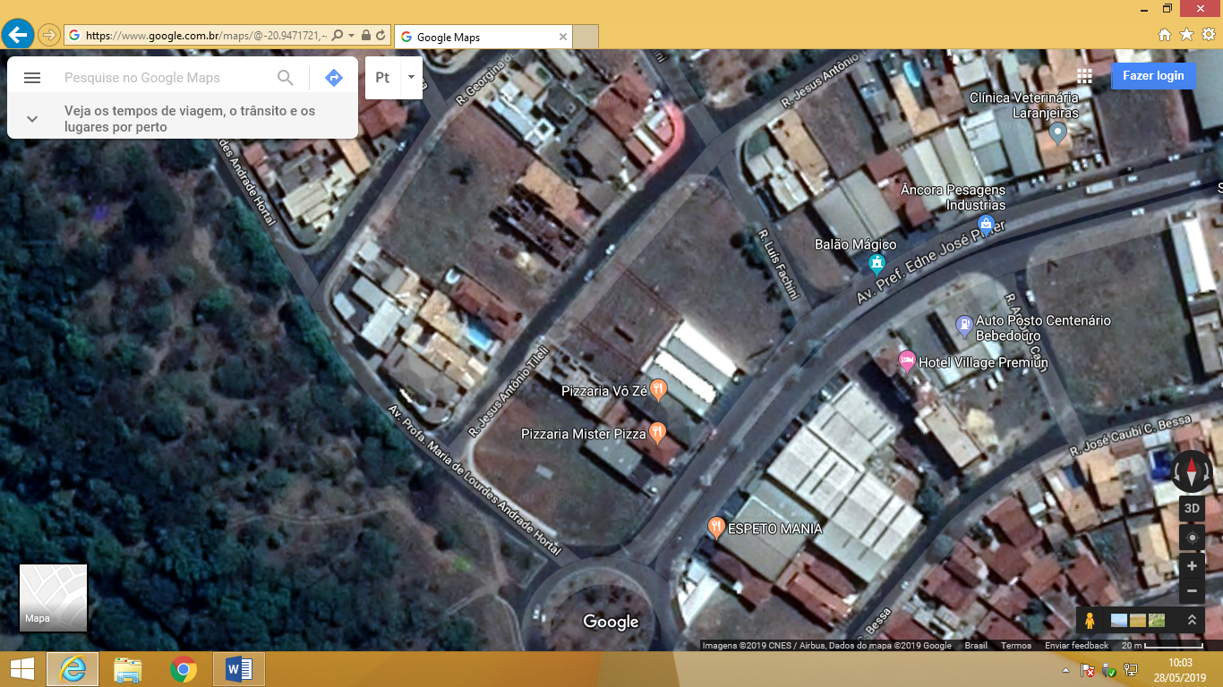

Terreno localizado na Avenida Prefeito Edne José Piffer, em frente à gráfica.

Bebedouro, Capital Nacional da Laranja, 28 de maio de 2019.

Jorge Emanoel C. Rocha Rogério Mazzonetto
Professor Jorge Cardoso – PSD Vereador - PDT
VEREADOR

